Feuille de travail du vendredi 5 juin CE1

Orthographe

Revoir les mots :
un cheval – un cheveu – les cheveux - un nœud – devant – peut-être – une leçon – un œuf - demain
Tu peux relire les phrases, bien les observer, les cacher et essayer de les recopier sans erreur, ou alors, tu peux demander à quelqu’un de te les dicter.
N’oublie pas la recherche des verbes conjugués en rouge ( C’est amusant de…) Il y 3 verbes au travail . Effectue la recherche des pluriels en orange.
Ma sœur a les yeux bleus et les cheveux noirs. Elle est heureuse car elle a des chevaux magnifiques.
………………………………………………………………………………………………………………………………………………………
……………………………………………………………………………………………………………………………………………………..

Grammaire/conjugaison
- Fiche de révisions Réponds à la consigne 20 à l’oral.

Conjugaison
Le futur des verbes en « er »
- Bien lire la fiche leçon.
Faire les exercices sur la page de droite.

Lecture
- Lire la séance 8 ( lecture fluide)

Anglais
- Dialogues en Anglais – Ecouter 2 thèmes (Soccer + Cuisine )
(7mn15 à 9mn)

Calcul mental
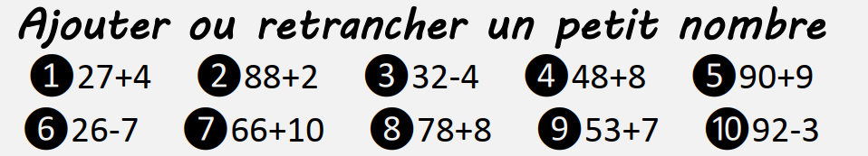
La table de 4

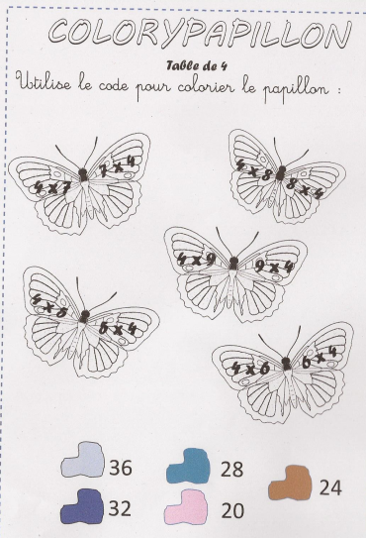

- Faire la fiche de mathématiques – table de 4

Arts plastiques : Papillons symétriques ( site de l’école)

